DUOC UC - ESCUELA DE INFORMÁTICA Y TELECOMUNICACIONES


Proyecto Pitagora
Estado de avance 3

Grupo 2

Integrantes: Docente: Fecha:

Sofía Hormazábal Arturo Vargas 1/04/2026
Romina Hormazábal
Fabián Sanhueza

Índice
I. Introducción 4
II. Contexto y Diagnóstico 4
1. Contexto del Cliente 4
2. Diagnóstico del Problema: Análisis de Causas y Efectos 4
3. Oportunidad: Fidelización del Cliente 4
4. Planteamiento del Modelo de Solución 5
III. Análisis de Mercado 5
1. Estado del Arte 5
2. Tabla de Homologación 6
IV. Definición del Proyecto 7
1. Objetivo General 7
2. Objetivos Específicos 7
V. Alcance 8
1. Límites del proyecto 8
2. Entregables 8
3. Exclusiones 9
4. Supuestos 9
5. Restricciones 9
VI. Planificación 9
1. Estructura de trabajo 9
2. Asignación de tareas y responsabilidades 10
3. Programación y cronograma 11
VII. Definición tecnológica 11
1. Tecnologías y lenguajes 11
2. Servicios Cloud 11
3. Análisis de factibilidad 12
VIII. Conceptualización 12
1. Propósito de la solución 12
2. Valor Agregado 12
3. Atributos de calidad 13
IX. Metodología 13
1. Definición de la metodología de trabajo 13
2. Justificación de la metodología 14
3. Ciclo de vida del proyecto 14
X. Diseño de la Solución 16
1. Diagrama de Arquitectura 16
2. Modelo de Base de Datos (MER) 17
3. Diagrama de Casos de Uso 18
XI. Configuración de Entornos y Servidores 19
1. Servidor de Producción 19
2. Ambiente de Pruebas Local 20
3. Pruebas de Validación Operativa de Entornos 21
XII. Gestión de Base de Datos y Copias de Seguridad 24
1. Política de Respaldo y Continuidad Operacional 24
2. Procedimiento de Extracción de Copia de Seguridad (Backup) 24
3. Procedimiento de Restauración en el Entorno Local (Restore) 24
XIII. Desarrollo y Plan de Pruebas 25
1. Estado de Avance del Software 25
2. Patrones de Diseño y Buenas Prácticas 25
3. Plan de Pruebas y Aseguramiento de Calidad (QA) 26
XIV. Detalle del Plan de Pruebas 26
1. Planilla Plan de Pruebas 26
2. Base de Datos de Pruebas 27
3. Aplicación de Pruebas de Validación 28
4. Documentación de Evidencias y Copias de Configuración 29
5. Mejoras Pertinentes Aplicadas 29
6. Proceso de Aceptación y Validación Académica 30
7. Lecciones aprendidas 30
XV. Conclusión Final 31

Introducción
Este proyecto, llamado SGP Pitagora (Sistema de Gestión Post Venta), consiste en el desarrollo de una plataforma para la automatización del área de postventa diseñada específicamente para la Constructora Pitagora. Su propósito fundamental es modernizar y optimizar el área de atención al cliente, la cual actualmente opera de manera manual y desarticulada a través de múltiples canales informales como WhatsApp y correos electrónicos.
La solución que proponemos busca centralizar la gestión de solicitudes en una plataforma única y escalable. Este sistema permitirá el ingreso de solicitudes y el seguimiento detallado de estados de atención y el registro de evidencias técnicas y fotográficas de cada visita.

Contexto y Diagnóstico

Contexto del Cliente
El presente proyecto se desarrolla para la Constructora Pitagora, una empresa que maneja contratos de alta envergadura con clientes institucionales estratégicos, tales como la Universidad Católica y la empresa Komatsu. Por normativa, la constructora está obligada a responder por la postventa de sus obras, manteniendo responsabilidades legales de 3 años para terminaciones, 5 años para instalaciones y 10 años para la estructura. Estas obligaciones están respaldadas por boletas de garantía que representan alrededor del 10% del valor total de cada contrato. El área de postventa, coordinada por Francisco Castillo, es el filtro principal que decide la aplicabilidad de estas garantías, junto a las normativas legales.

Diagnóstico del Problema: Análisis de Causas y Efectos
Actualmente, el proceso de postventa se encuentra severamente afectado por operar de manera desarticulada y de forma manual.

- Causas: La gestión carece de un sistema centralizado. Las solicitudes de los clientes llegan a través de canales informales y no estructurados dependiendo netamente de mensajes de WhatsApp, correos electrónicos o llamadas telefónicas.

- Efectos: Esta operatividad informal provoca una pérdida crítica de trazabilidad legal. Al no existir un registro inalterable de fechas, horas y estados de recepción, la empresa se expone a riesgos contractuales sobre las boletas de garantía. Operativamente, genera una dependencia total de la revisión humana para recopilar información dispersa y dificulta la evaluación de las observaciones para determinar si las garantías aplican o no, lo que impide generar métricas de gestión para mejorar el servicio.

Oportunidad: Fidelización del Cliente
Más allá de cumplir con los plazos legales de las garantías, la constructora visualiza la postventa como una herramienta comercial crítica. El objetivo primordial de Pitagora es brindar una atención de excelencia para lograr la fidelización del cliente. El desorden actual en los canales de comunicación representa una amenaza directa a la relación de la confianza con clientes institucionales estratégicos. La oportunidad radica en transformar un área caótica en un servicio transparente y profesional, brindando a los clientes visibilidad estructurada de sus requerimientos y fortaleciendo el prestigio de la constructora.

Planteamiento del Modelo de Solución
Para resolver esta problemática, se plantea el desarrollo de una plataforma web responsive focalizada en la atención al cliente y la gestión de postventa. El funcionamiento de la solución propuesta se apoya en las siguientes características principales:

- Centralización estructurada: Sistema que agrupa todas las incidencias según obra, tratando cada problema como una solicitud independiente. Al hacer clic en la solicitud, esta abre su propio detalle, el cual contiene información detallada, seguimiento y evidencia fotográfica.

- Trazabilidad y respaldo legal: Generación automática de un ID por solicitud, con un registro inalterable de fecha y hora para las acciones realizadas en la plataforma. Esto incluye la exigencia de aprobación o rechazo de la resolución de la solicitud, protegiendo a la empresa ante controversias por la aplicabilidad de las garantías.
Para complementar este respaldo, el sistema integrará un repositorio de comunicaciones archivadas que centralizará todos los correos electrónicos vinculados a cada solicitud, garantizando un historial completo, auditable y sin dispersión de información, protegiendo a la empresa ante controversias por garantías.

- Automatización de la comunicación: Envío automático de notificaciones por correo electrónico a todas las partes involucradas (cliente y administrador) cada vez que una solicitud cambie de estado (En proceso, No aplica, Terminado, etc).

- Gestión inteligente y visibilidad: Incorporación de un Dashboard administrativo que permita graficar el estado de las solicitudes y visualizar la cantidad sin atender.

Análisis de Mercado

Estado del Arte

En el contexto del proyecto, los puntos claves del estado del arte son los siguientes:

- Punto de partida: El proyecto se inicia desde 0, ya que la constructora Pitagora, específicamente en el área de postventa, opera de forma manual y caótica, sin un sistema centralizado.

- Diferenciación técnica: A diferencia de sistemas complejos como los ERP, la solución propuesta se define como una plataforma simple, robusta y escalable.
- Integraciones futuras: El sistema está diseñado considerando la compatibilidad para futuras integraciones con herramientas ya existentes en el mercado, tales como WhatsApp, ERP y CRM

Tabla de Homologación

Característica / Funcionalidad | Situación actual (manual) | Soluciones de mercado (ERP/CRM) | Propuesta:  SGP Pitagora
Centralización de canales | Dispersa entre WhatsApp, correos electrónicos y llamadas | Centralizada, pero compleja de configurar | Canal único: Plataforma web responsive centralizada
Trazabilidad de canales | Nula: pérdida de solicitudes y reclamos | Alta, pero requiere licencias costosas | Total: Trazabilidad por ID, historial de estados y módulo de archivado como respaldo legal.
Registro de evidencias | Informal y desordenada | Módulos estándar de gestión documental | Almacenamiento cloud conectado a la base de datos para fotos técnicas y documentos legales
Complejidad y facilidad de uso | Caótica, pero “conocida” | Alta curva de aprendizaje y sobre ingeniería | Simple y robusta: Interfaz intuitiva diseñada específicamente para el flujo de la obra
Comunicación con el cliente | Manual y deficiente | Automatizada mediante plantillas rígidas | Proactiva: Notificaciones automáticas por correo en cada cambio de estado de la solicitud
Análisis de datos | Ausencia de indicadores de gestión | Reportes complejos y técnicos | Dashboard visual:  gráficos de solicitudes abiertos/cerrados y exportación de datos a formato Excel/PDF

Los puntos claves de esta comparativa son:

- Diferenciador frente al ERP: Mientras que un ERP suele ser excesivo para las necesidades específicas del área de postventa de Pitagora, esta plataforma se enfoca en ser escalable y modular, evitando la sobre ingeniería.

- Punto de Partida: El proyecto se sitúa como una modernización radical, ya que actualmente el área de postventa opera 100% de forma manual.

- Integración: La solución propuesta deja la puerta abierta a futuras integraciones con herramientas que la empresa ya conoce, ya sea WhatsApp o sistemas corporativos como ERP/CRM.

Definición del Proyecto

La Constructora Pitagora enfrenta actualmente una gestión de postventa 100% manual y desarticulada. La información se encuentra dispersa en múltiples canales informales como WhatsApp, correos electrónicos y llamadas telefónicas, lo que genera un "caos" operativo. Esta falta de un sistema centralizado deriva en la pérdida de solicitudes críticas, una nula trazabilidad de los casos, retrasos significativos en los tiempos de respuesta y una comunicación deficiente que afecta la satisfacción del cliente final.

Objetivo General

Desarrollar una plataforma web robusta y escalable para la automatización de la postventa de la Constructora Pitagora, llamado SGP Pitagora, que permita centralizar la gestión de solicitudes y asegurar la trazabilidad total de las solicitudes.

Objetivos Específicos

- Implementar una plataforma de gestión centralizada que permita el ingreso de solicitudes mediante formularios estandarizados y seguimiento automático de estados (En proceso, No aplica, Terminado, etc), eliminando la dependencia de canales informales.

- Implementar un módulo de análisis que combine métodos tradicionales para el cálculo cuantitativo de métricas a través de un dashboard visual.

- Optimizar el proceso de respaldo técnico y legal mediante la implementación de un repositorio digital centralizado que permita el almacenamiento de evidencias fotográficas y documentos de cada visita, asegurando un registro inalterable de fechas y horas para garantizar la trazabilidad ante eventuales conflictos legales.

Alcance

Límites del proyecto

El alcance de este proyecto se centra exclusivamente en el diseño, desarrollo e implementación de una plataforma web responsive orientada a la atención al cliente y gestión de postventa para la Constructora Pitagora. El sistema abarcará desde el ingreso de la solicitud de postventa, ya sea autogestionada por el cliente a través de la plataforma o ingresada por el administrador, hasta su resolución, cierre y aprobación/rechazo.

Entregables

Al finalizar el proyecto, se hará entrega de los siguientes componentes funcionales y documentales:

- Módulo Login: Sistema de autenticación para administradores y clientes, incluyendo funcionalidad de recuperación de contraseña vía correo electrónico.

- Módulo Admin: Dashboard para vista general de solicitudes. Incluye permisos para editar estados (Pendiente, En proceso, No aplica, Terminado), ver detalles y evidencia técnica. Permitirá visualizar listas solicitudes, archivados, entre otros, con filtrado por fechas, palabras clave, etc.

- Módulo Reportes e Indicadores: Herramienta para generar métricas (observaciones por proyecto, casos abiertos vs. cerrados, frecuencia estadística). Incluye exportación de datos en formato Excel y PDF.

- Módulo Formulario: Formulario único web para ingreso de solicitudes que genera un ID automático, registra fecha/hora y permite la subida de evidencia fotográfica.

- Módulo Cliente: Interfaz para que el cliente revise su solicitud. Incluye una sección de satisfacción del cliente con clasificación por estrellas.

- Módulo Notificaciones: Sistema de envío automático de correos por cambio de estado, notificaciones de resolución de solicitud que requiere la aprobación o rechazo del cliente, y envío de recordatorios si no se ha firmado.

- Módulo de Archivado: Repositorio centralizado que captura y almacena de forma inalterable los correos asociados a cada solicitud. Actúa como un respaldo legal auditable que garantiza la trazabilidad total sin depender de bandejas externas.

Exclusiones

- No es un sistema ERP; no gestionará inventarios, proveedores, control de insumos ni despacho de materiales de construcción.

- No se desarrollará una aplicación móvil nativa (iOS/Android), el acceso será web responsive.

- El sistema no asigna automáticamente a los técnicos en terreno.

- No se desarrollará una IA para buscar información en correos antiguos; esta funcionalidad queda descartada para la etapa actual.

Supuestos

- El cliente (Pitagora) proporcionará los datos históricos, identidades y lista de obras para poblar la base de datos.

- El cliente entregará el formulario actual de postventa para mapear los campos.

Restricciones

- Tecnologías e infraestructura: El desarrollo del proyecto se llevará a cabo utilizando un stack de tecnologías Open Source, lo que garantiza la independencia de licencias costosas durante la construcción del software. La fase de desarrollo y QA se ejecutarán en entornos locales y servicios gratuitos, eliminando costos iniciales para la constructora. Además, la arquitectura será agnóstica a la nube: Pitagora tendrá total libertad para desplegar la solución final en cualquier otro proveedor Cloud o servidor privado, según su presupuesto y políticas internas.

- Diseño e interfaz: La interfaz gráfica está restringida a ser web responsive y debe respetar la identidad visual y el logotipo oficial de la constructora Pitagora.

Planificación

Estructura de trabajo

- Inicio (Análisis y diseño): Esta fase comprende el levantamiento de requerimientos con el cliente, el diagnóstico de la problemática actual y la definición del alcance. Finaliza con el modelo de la base de datos, el diseño de la arquitectura y la creación del mockup.

- Desarrollo (Codificación): Etapa central del proyecto donde se construirá la solución en iteraciones. Involucra la programación del frontend en React, el backend en Spring Boot y la integración de los módulos clave.

- Cierre (Pruebas y entrega): Fase destinada al aseguramiento de la calidad. Contempla la ejecución de pruebas funcionales y de usabilidad, la corrección de errores, la redacción de los manuales de usuario y la entrega formal de la plataforma al cliente.

Asignación de tareas y responsabilidades
La distribución del trabajo se ha formalizado mediante una matriz RACI, la cual define el nivel de participación de cada integrante del equipo, así como la interacción con el cliente para cada entregable del proyecto.

Tareas/Entregables | Integrantes
 | Fabián S. (Líder/Front) | Romina H. (Arq/Back) | Sofia H. (Datos/QA) | Francisco C. (Cliente)
Entrevista y Recopilación de Requerimientos | R | R | AR | C
Análisis y Categorización de Requerimientos | AR | R | R | C
Estudio de Factibilidad | C | AR | C | I
Documentación Fase Análisis | AR | R | R | I
Establecer Casos de Uso | I | R | AR | C
Modelo Relacional y de Entidades (BD) | I | C | AR | I
Diseño de Arquitectura y Clases | C | AR | C | I
Mockups y Diseño de Interfaz | AR | I | C | C
Documentación Fase Diseño | AR | R | R | I
Scripts de Base de Datos | I | C | AR | I
Desarrollo Módulo Login y Perfiles | AR | R | I | I
Desarrollo Módulo Solicitudes | R | AR | I | I
Desarrollo Módulo Dashboard y Archivado | AR | R | I | I
Integración IA | I | R | AR | I
Documentación Fase Codificación | AR | R | R | I
Pruebas Unitarias y de Integración | C | C | AR | I
Pruebas de Usabilidad con Prototipos | R | I | AR | C
Correcciones de Bugs (Backend/Frontend) | R | R | A | I
Elaboración Manual de Usuario | AR | I | R | I
Mantenimiento Preventivo y Adaptativo | A | R | R | I

Programación y cronograma
La temporalidad de las tareas y secuencia de ejecución están definidas en la siguiente carta Gantt.

Carta Gantt Pitagora

Definición tecnológica

Tecnologías y lenguajes
Para el desarrollo de la plataforma, se ha seleccionado un stack tecnológico robusto y moderno:

- Frontend: Se desarrollará utilizando la biblioteca React (JavaScript). Esta elección permite construir una Single Page Application web responsive, garantizando una experiencia de usuario fluida tanto en escritorio como en dispositivos móviles en obra.

- Backend: Se construirá una API REST utilizando Java con el framework Spring Boot. Este lenguaje asegura un tipado fuerte, alta seguridad y un excelente rendimiento para la lógica de negocio.

- Seguridad: La autenticación y autorización se gestionará a través de Spring Security implementando tokens JWT, lo que permite un control de acceso seguro entre el Frontend y el Backend.

- Persistencia de datos: El modelado relacional se implementará utilizando motores SQL. El almacenamiento multimedia se gestionará a través de almacenamiento de objetos.

- Contenedorización: El empaquetado y despliegue de la aplicación se realizará utilizando Docker. La creación de contenedores garantizará que los entornos de desarrollo, pruebas y producción sean idénticos, eliminando incompatibilidades y facilitando un despliegue ágil, seguro y estandarizado.

Servicios Cloud
El proyecto se proyecta hacia una infraestructura basada en PaaS (Platform as a Service). Gracias a la contenerización con Docker, la arquitectura del sistema es completamente agnóstica a la nube, lo que permite al equipo desarrollar y realizar pruebas de QA en entornos locales o mediante capas de servicios gratuitos, garantizando un costo de infraestructura de cero durante la construcción. Para la fase de producción final, los contenedores estarán listos para ser desplegados sin modificaciones en servicios administrados (cualquier alternativa Cloud que defina el cliente). Este enfoque PaaS es el más viable, ya que en su etapa final delegará la escalabilidad y el mantenimiento de los servidores al proveedor definitivo, permitiendo al equipo concentrarse exclusivamente en el desarrollo de la solución.

Análisis de factibilidad

- Factibilidad técnica: El proyecto es altamente factible a nivel técnico. El equipo de desarrollo cuenta con los conocimientos necesarios para ejecutar el stack definido. Además, el uso de una arquitectura monolítica modular y el uso de Docker asegura que el código sea mantenible, portable y escalable, garantizando que el sistema funciona de manera idéntica tanto en los equipos locales de los desarrolladores como en el entorno de producción final que decida el cliente.

- Factibilidad económica: El desarrollo de la plataforma tiene un costo de infraestructura inicial de $0, ya que se utilizarán herramientas Open Source, contenedores locales y capas de servicios gratuitos para todas las fases de codificación y aseguramiento de la calidad. Para el despliegue final en producción, proyectar un modelo de pago por consumo resulta económicamente mucho más viable para la Constructora Pitagora que la adquisición y mantención de servidores físicos o el pago recurrente de licencias comerciales.

Conceptualización

Propósito de la solución
El propósito fundamental de SGP Pitagora es centralizar la operatividad del área en una plataforma web responsive única, erradicando la dispersión de información provocada por la dependencia histórica de canales informales (WhatsApp, llamadas y correos electrónicos). La solución actuará como un registro histórico y medio de trazabilidad obligatoria, permitiendo ingresar requerimientos asociados a obras específicas, gestionar perfiles diferenciados, realizar seguimientos en tiempo real y, en última instancia, controlar las garantías y fidelizar a los clientes institucionales mediante un servicio eficiente, auditable y transparente.

Valor Agregado
El sistema trasciende la simple digitalización de un formulario, aportando dos diferenciadores estratégicos para el negocio:

- Validación de Conformidad: Sistema de aprobación o rechazo mediante una interfaz segura para el cliente, accesible a través de un token único. Este proceso formaliza el cierre de cada solicitud, garantizando un respaldo legal sobre la recepción de los trabajos y protegiendo a la empresa ante futuras controversias por la aplicabilidad de las garantías.

- Trazabilidad Probatoria y Documental: Generación de identificadores únicos (ID) vinculados a registros de fecha y hora, respaldos fotográficos y un repositorio centralizado de correos archivados. Esto asegura un registro inalterable para cada hallazgo, consolidando toda la evidencia técnica y comunicativa en una única fuente de información ante posibles auditorías o conflictos legales.

Atributos de calidad
Para asegurar el éxito técnico y operativo del sistema, la arquitectura se diseñó garantizando el cumplimiento de los siguientes atributos no funcionales:

- Integridad: Se garantiza que la evidencia fotográfica, el repositorio de comunicaciones archivadas y los datos de las solicitudes permanezcan inalterables, completos y vinculados correctamente a su respectivo ID desde el momento de su creación, incluyendo el registro exacto de la resolución (aprobación/rechazo) del cliente.

- Confiabilidad: El sistema asegura un funcionamiento estable y de alta disponibilidad, permitiendo que el reporte de hallazgos desde las obras sea continuo y sin riesgo de pérdida de información ante caídas de red.

- Precisión: Exactitud estricta en la captura de datos a través de los formularios y precisión en la generación de las métricas e indicadores de gestión que alimentan el Dashboard administrativo.

- Oportunidad: Capacidad del sistema para ejecutar notificaciones automáticas e inmediatas vía correo electrónico a todos los involucrados ante cualquier cambio de estado, facilitando respuestas rápidas y acordes.

- Seguridad: Implementación de un control de acceso robusto basado en roles jerárquicos (mediante Spring Security y JWT) para resguardar la confidencialidad administrativa, complementado con la generación de tokens encriptados de un solo uso para garantizar accesos transaccionales seguros por parte de los clientes durante la validación final.

Metodología

Definición de la metodología de trabajo
Para la ejecución de SGP Pitagora, se ha definido la implementación de una Metodología Híbrida, combinando prácticas de modelos predictivos (Cascada) en las etapas iniciales y marcos de trabajo ágiles (Scrum) durante la construcción del software.

Justificación de la metodología
La elección de un enfoque híbrido responde directamente a la dimensión de los requerimientos y a la naturaleza del negocio del cliente.

- Necesidad Predictiva: Constructora Pitagora opera bajo normativas estrictas respecto a boletas de garantía y plazos legales. Esto exige que la etapa de levantamiento de requerimientos y definición del alcance no sea flexible ni ambigua. Un enfoque puramente ágil en el inicio generaría un riesgo de desviación inaceptable para la trazabilidad probatoria que exige el cliente (Constructora Pitagora). Por ende, el análisis y el diseño arquitectónico deben cerrarse y aprobarse formalmente antes de programar.

- Necesidad Ágil: Una vez que los requerimientos legales y operativos están fijos, la fase de codificación de la plataforma web requiere dinamismo. Utilizar Scrum permite al equipo de desarrollo construir el sistema de forma modular, entregando incrementos funcionales periódicamente para que el cliente valide la usabilidad de la interfaz, sin tener que esperar al final del proyecto para ver resultados.

Ciclo de vida del proyecto
El ciclo de vida del desarrollo de software se estructura en tres fases secuenciales que integran esta visión híbrida:

- Fase 1: Análisis y Diseño
  - Objetivo: Definir el "qué" y el "cómo" a nivel arquitectónico y documental.
  - Actividades: Entrevistas de levantamiento de requerimientos con el cliente, definición del alcance, exclusiones y restricciones. Diseño de la base de datos, diagramas de arquitectura, selección del stack tecnológico y creación de mockups de la interfaz gráfica.
  - Hito de cierre: Firma del acta de constitución y aprobación del documento de requerimientos y diseño por parte del cliente y la contraparte académica.

- Fase 2: Construcción y Desarrollo
  - Objetivo: Desarrollar el software de manera iterativa e incremental basándose en la arquitectura aprobada, integrando los módulos funcionales definidos en el alcance.
  - Actividades: El trabajo se divide en Sprints, priorizando desde la estructura base hasta el valor agregado:
    - Sprint 1:
      - Módulo Login: Autenticación para administradores y clientes, y recuperación de contraseña.
      - Módulo Admin: Creación de cuentas de cliente por parte del administrador y listado de proyectos con filtros iniciales.
    - Sprint 2 (Captura e Interacción del Cliente):
      - Módulo Formulario: Formulario único de ingreso, generación de ID automático, timestamp y subida de evidencia fotográfica a la nube.
      - Módulo Cliente: Interfaz para revisión de solicitudes, estados de estas y sección de satisfacción (clasificación por estrellas).
    - Sprint 3 (Gestión Administrativa y Notificaciones):
      - Módulo Admin (Parte 2): Dashboard de gestión, edición de estados y acceso al detalle de evidencia técnica.
      - Módulo de Archivado: Implementación del repositorio centralizado para capturar y almacenar correos vinculados a cada solicitud.
      - Módulo Notificaciones: Lógica de correos automáticos por cambio de estado, envío de enlace para aprobación/rechazo de cierre y recordatorios.
    - Sprint 4 (Analítica):
      - Módulo Reportes e Indicadores: Generación de métricas (casos abiertos vs. cerrados) y exportación a Excel/PDF.
    - Hito de cierre: Entrega de la plataforma funcional con todos los módulos integrados operando en el entorno de pruebas, lista para la validación del cliente.

- Fase 3: Pruebas, Transición y Cierre
  - Objetivo: Asegurar la calidad del producto final y transferir la operatividad al cliente.
  - Actividades: Ejecución de pruebas integrales y de usabilidad (QA). Corrección de bugs detectados durante la marcha blanca. Redacción de los manuales de usuario (Administrador y Cliente) y configuración de los contenedores Docker para la eventual migración del cliente a su entorno de producción (PaaS).
  - Hito de cierre: Aceptación final del software por parte de Francisco Castillo y defensa técnica del proyecto.

Diseño de la Solución

Diagrama de Arquitectura

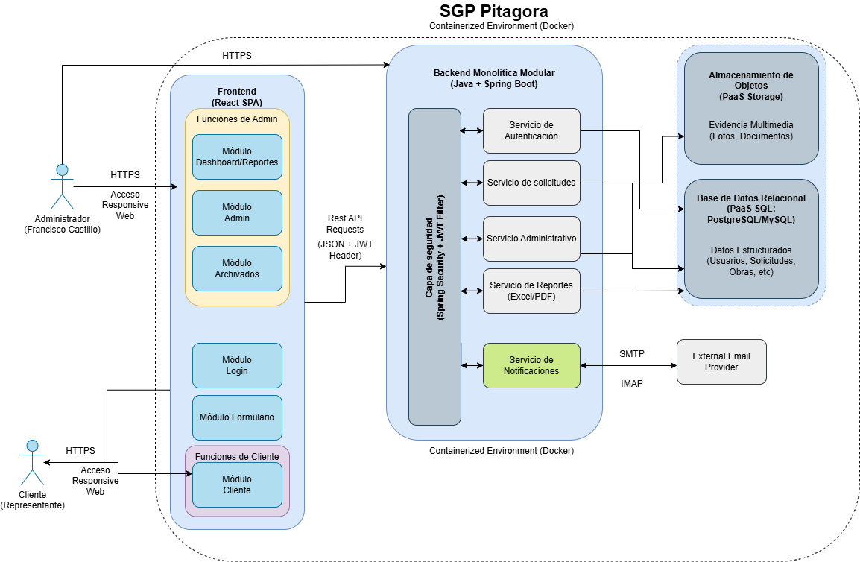
El diagrama de arquitectura de SGP Pitagora ilustra una solución basada en un modelo Cliente - Servidor con un enfoque monolítico modular, apoyado en servicios Cloud para asegurar escalabilidad, bajo acoplamiento y alta disponibilidad.
- Capa de Presentación (Frontend): Desarrollada como una Single Page Application utilizando React. Se comunica con el backend exclusivamente mediante peticiones HTTPS consumiendo una API REST, utilizando tokens JWT en las cabeceras para garantizar la autorización segura en cada transacción.
- Capa Lógica (Backend Core): Implementada en Java con el framework Spring Boot y estructurada bajo el patrón de diseño MVC. Esta capa se encuentra contenedorizada y procesa la lógica de negocio, la seguridad y tareas programadas.
- Capa de Datos y Almacenamiento: Se delega a Supabase operando como Plataforma como Servicio. La base de datos relacional almacena la data estructurada, mientras que el módulo de 'Object Storage' (Bucket) resguarda la evidencia multimedia (fotografías y documentos PDF).
- Integraciones de Terceros (APIs): El sistema extiende sus capacidades integrándose vía API REST con un proveedor de correo externo (SMTP) para la notificación asíncrona de eventos, y con la API de Gemini (Google AI Studio) para potenciar el módulo de Inteligencia Artificial mediante RAG Prompting.

Modelo de Base de Datos (MER)
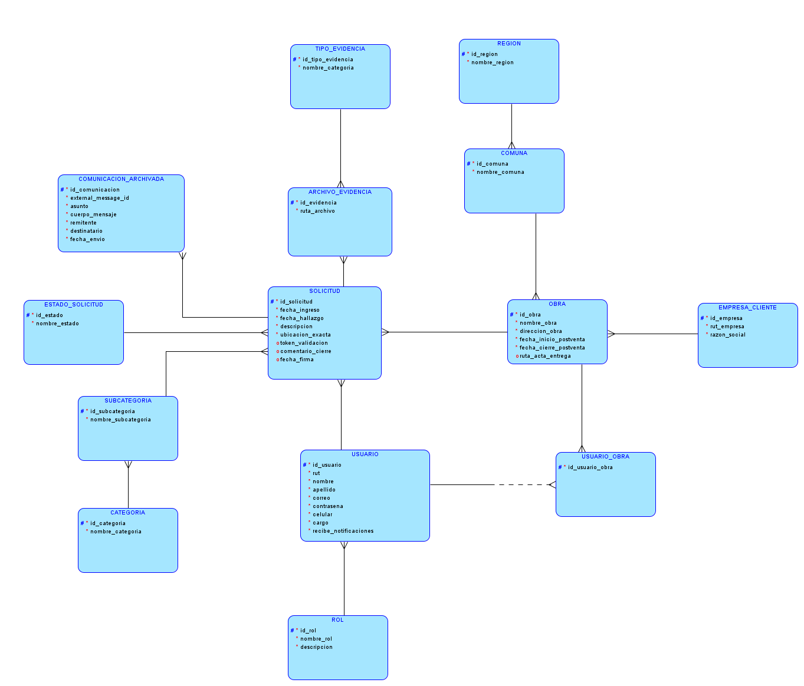
El Modelo Entidad-Relación lógico refleja la estructura de persistencia de SGP Pitagora, la cual ha sido normalizada para garantizar la integridad referencial y evitar la redundancia de datos.
- Núcleo Transaccional: La entidad central es Solicitud, la cual concentra la información de los hallazgos.
- Gestión de Accesos y Seguridad: La entidad usuario posee una relación con la tabla rol. Destaca la implementación de una tabla intermedia usuario_obra, resolviendo una relación de muchos a muchos que permite restringir el acceso para que los clientes visualicen únicamente las obras que les han sido asignadas.
- Jerarquía Organizacional: El modelo soporta una estructura jerárquica clara donde las regiones contienen comunas, las empresas_clientes gestionan diversas obras, y las categorías agrupan subcategorías de fallas.
- Trazabilidad y Auditoría: Se diseñó la tabla archivo_evidencia para el almacenamiento de evidencias en fotos o archivos, también, con la tabla comunicacion_archivada, guardaremos toda la comunicación por correo electrónico en la base de datos para trazabilidad.

Diagrama de Casos de Uso
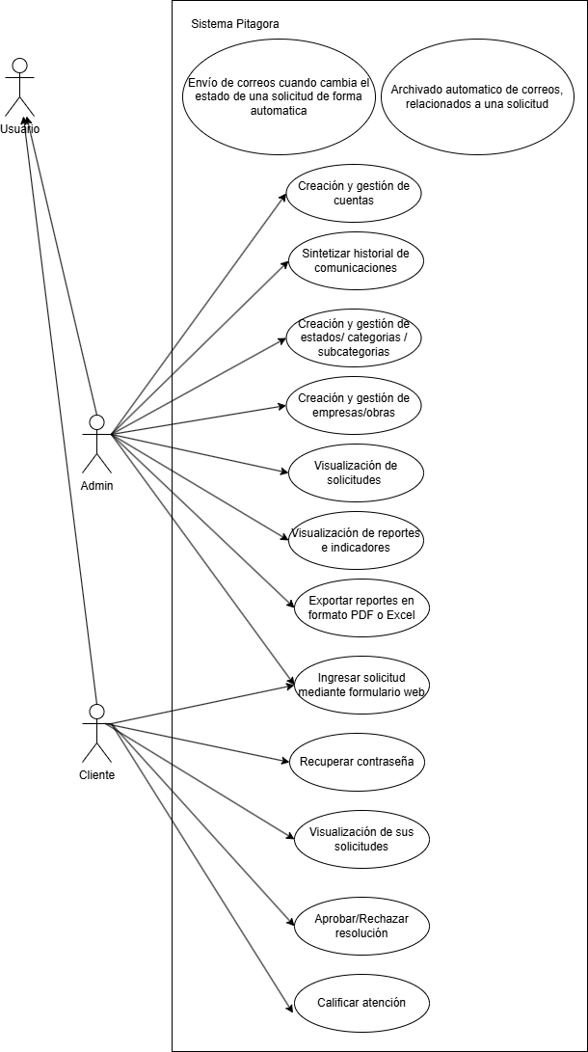

El Diagrama de Casos de Uso delimita las fronteras del sistema e identifica las interacciones concretas entre los actores principales y las funcionalidades del software.
- Actor Administrador: Posee privilegios globales sobre la plataforma. Sus casos de uso abarcan la configuración paramétrica del sistema (creación de cuentas, estados, categorías, empresas y obras). Su valor principal radica en la 'Visualización de reportes e indicadores' y la capacidad de exportar dicha data (PDF/Excel) para la toma de decisiones.
- Actor Cliente: Su experiencia está orientada a la autogestión. Los casos de uso le permiten ingresar requerimientos mediante un formulario web, hacer seguimiento al estado de sus solicitudes, y participar activamente en el cierre del flujo mediante la aprobación o rechazo de la resolución, finalizando con la calificación de la atención.
- Actor Sistema: Se modeló al propio sistema como un actor autónomo encargado de automatizar tareas críticas, tales como el envío automático de correos transaccionales ante cambios de estado y el archivado histórico de comunicaciones.

Configuración de Entornos y Servidores

Servidor de Producción
Para el despliegue del entorno de producción de SGP Pitagora, se ha seleccionado una arquitectura distribuida basada en plataformas como servicio de capa gratuita. Esta estrategia garantiza alta disponibilidad, despliegue continuo (CI/CD) y la eliminación de la sobrecarga operativa en la administración de infraestructura. La arquitectura objetivo sigue el flujo: GitHub → GitHub Actions → Vercel (Frontend) + Render (Backend) + Supabase (BD y Storage).

- Base de Datos y Almacenamiento (Supabase): Se delegó la persistencia global del sistema a la plataforma Supabase. Esta solución provee una instancia gestionada de PostgreSQL, sobre la cual se configuró el pool de conexiones mediante HikariCP en Spring Boot con un límite conservador (maximum-pool-size: 3) para respetar las cuotas del plan gratuito. En paralelo, se integró el módulo de Object Storage (Buckets públicos y privados) de la misma plataforma para el almacenamiento seguro de la evidencia fotográfica y actas en formato PDF, logrando desacoplar los archivos multimedia del servidor de aplicaciones.
- Backend Core API (Render): El servidor central de lógica de negocio, estructurado bajo una arquitectura de monolito modular y desarrollado en Java 17 con Spring Boot, se encuentra hospedado en Render bajo el plan "Free Web Service". Se orquestó mediante un Dockerfile optimizado que compila el archivo JAR utilizando Maven y lo ejecuta en un entorno eclipse-temurin:17-jre-alpine.
- Optimización Free-Tier: Dado que Render suspende los servicios tras 15 minutos de inactividad, se habilitó el módulo spring-boot-starter-actuator para exponer un endpoint de salud (/api/actuator/health). Este endpoint es monitoreado cada 5 minutos mediante el servicio externo UptimeRobot (Keep-Alive), evitando el cold-start (~30 segundos) y garantizando que la API responda inmediatamente.
- Seguridad: Las credenciales críticas, como la URL de conexión JDBC, las llaves de servicio de Supabase (Service Role Key) y el secreto de encriptación JWT_SECRET, fueron inyectadas como variables de entorno privadas en el dashboard de Render, asegurando que no queden expuestas en el código fuente.
- Frontend SPA (Vercel): La interfaz de usuario, construida con React 18, se desplegó en la plataforma Vercel. Al tratarse de una Single Page Application, Vercel gestiona la compilación de los artefactos estáticos.
- Configuración de Enrutamiento: Para evitar errores HTTP 404 al refrescar las páginas gestionadas por React Router, se implementó el archivo de configuración vercel.json, el cual fuerza la redirección (rewrite) de todo el tráfico hacia el archivo index.html.
- Conexión Segura: La aplicación React consume la API del backend utilizando la variable de entorno protegida REACT_APP_API_URL. Adicionalmente, el Backend en Render implementa una política CORS estricta que únicamente permite el tráfico proveniente del dominio público asignado por Vercel, bloqueando peticiones de orígenes no autorizados.
- Integración y Entrega Continua (CI/CD): La sincronización entre el código base y los servidores de producción está automatizada mediante GitHub Actions. El pipeline de despliegue (deploy.yml) se gatilla automáticamente ante cada push a la rama main. Este flujo de trabajo consta de cuatro jobs aislados:
- Construcción y validación del artefacto JAR de Spring Boot.
- Construcción y testeo de la compilación de React.
- Notificación de despliegue a Render mediante un Deploy Hook seguro.
- Despliegue de los artefactos estáticos del Frontend hacia Vercel mediante la herramienta vercel-cli.

Ambiente de Pruebas Local
Con el objetivo de cumplir rigurosamente con el principio de paridad entre entornos de desarrollo y producción, se diseñó un ecosistema local multi-contenedor utilizando Docker y Docker Compose. Esta estrategia asegura que el equipo de desarrollo interactúe exactamente con las mismas versiones del entorno de ejecución, dependencias y configuraciones de red, mitigando problemas de compatibilidad y facilitando la ejecución de pruebas operativas.

A continuación, se detalla la configuración de orquestación utilizada:

- Contenedor del Backend (Dockerfile - Spring Boot):
Se configuró una imagen basada en Maven y OpenJDK 17. Este archivo define el entorno necesario para compilar y ejecutar el servicio principal de la API.
FROM maven:3.8.5-openjdk-17 AS build
WORKDIR /app
CMD ["mvn", "spring-boot:run"]

- Contenedor del Frontend (Dockerfile - React):
Se utilizó una imagen ligera de Node.js (Alpine) para optimizar el consumo de recursos. Este contenedor se encarga de instalar las dependencias de React y levantar el servidor de desarrollo local.
FROM node:18-alpine
WORKDIR /app
COPY package*.json ./
RUN npm install
COPY . .
CMD ["npm", "start"]

- Orquestación General (docker-compose.yml):
El archivo de orquestación centraliza la configuración de red y volúmenes, permitiendo levantar toda la infraestructura con un único comando (docker compose up).
services:
backend:
build: ./backend
container_name: pitagora_backend
volumes:
- ./backend:/app
ports:
- "8080:8080"

frontend:
build: ./frontend
container_name: pitagora_frontend
volumes:
- ./frontend:/app
- /app/node_modules
ports:
- "3000:3000"
stdin_open: true
depends_on:
- backend

- Análisis técnico de la configuración: La arquitectura local emplea volúmenes anidados (volumes: - ./frontend:/app) para habilitar el Live Reloading (recarga en caliente) durante la codificación, evitando reconstruir las imágenes Docker ante cada cambio. Asimismo, la directiva depends_on: - backend garantiza un orden jerárquico de arranque, asegurando que el cliente React no se inicialice hasta que el servidor Spring Boot esté operativo, previniendo errores prematuros de red (CORS o de conexión rechazada).

Pruebas de Validación Operativa de Entornos
Para certificar el correcto funcionamiento de la infraestructura local multi-contenedor y la intercomunicación de red entre los servicios, se ejecutó un protocolo de validación operativa compuesto por las siguientes pruebas:
- Prueba de Orquestación y Levantamiento de Contenedores:
Consiste en verificar que la herramienta Docker Compose inicialice los servicios en el orden jerárquico establecido y sin conflictos de asignación de puertos en la máquina anfitriona.
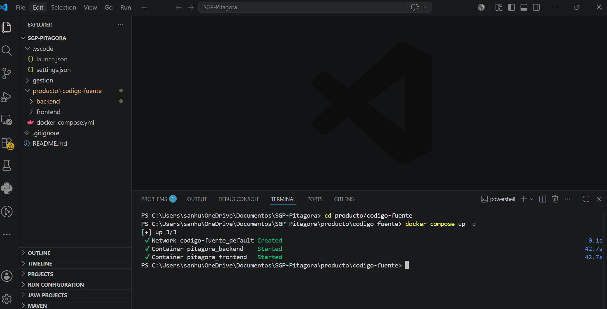
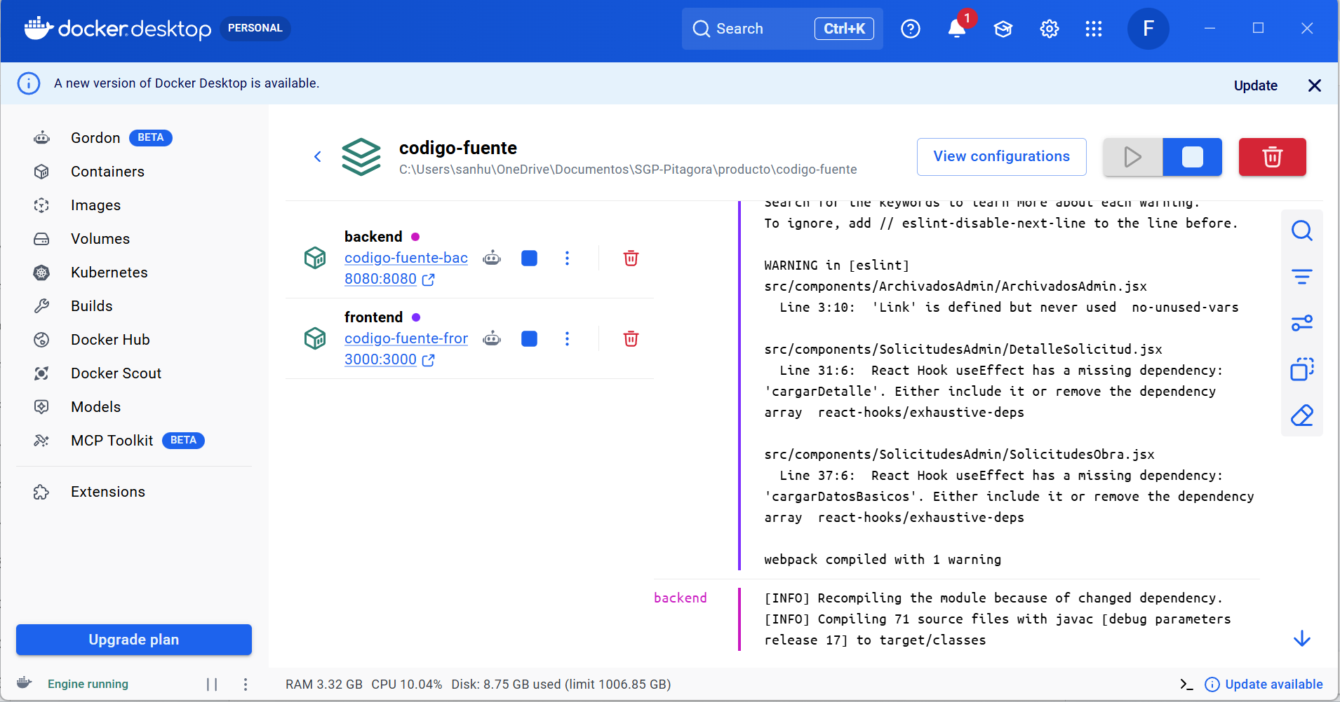

Análisis de la evidencia: Como se observa en la captura anterior, el proceso de orquestación finaliza de manera exitosa. Los contenedores se enlazan correctamente a los puertos expuestos (8080 para la API y 3000 para el cliente web) sin registrar excepciones críticas ni interrupciones en el despliegue de las imágenes.

- Prueba de Disponibilidad y Seguridad de la API Core (Puerto 8080):
Esta prueba valida que el servidor Spring Boot intercepte las peticiones web locales y que los filtros de seguridad implementados por Spring Security se encuentren operativos en el entorno contenedorizado.

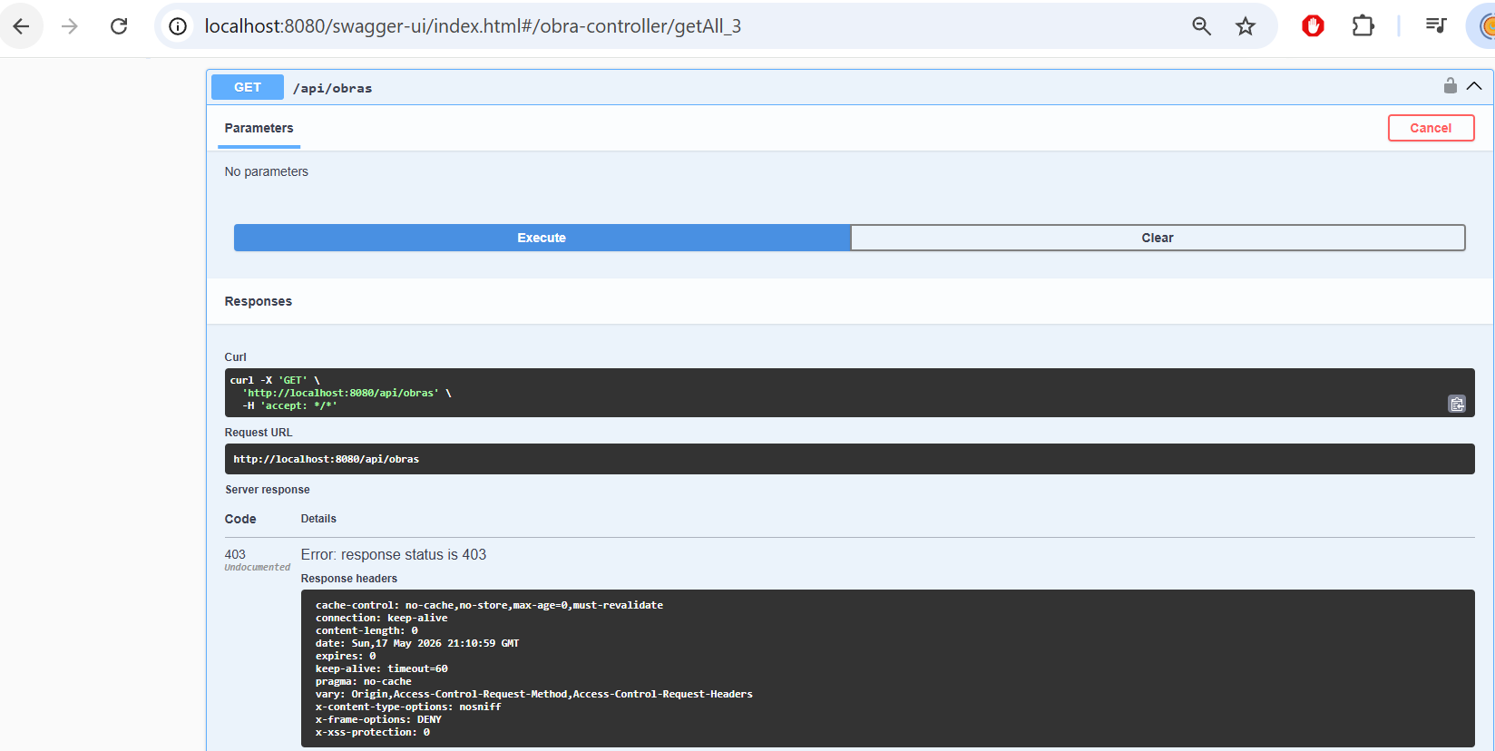

Análisis de la evidencia: Al invocar de forma directa un endpoint protegido desde el host local hacia el contenedor del backend, el servicio responde con un rechazo de autorización estándar. Esto demuestra técnicamente que el servidor web interno responde peticiones a través de la red virtual de Docker y que la capa de seguridad restringe el acceso anónimo de acuerdo con el diseño del sistema.

- Prueba de Renderizado del Cliente Web Frontend (Puerto 3000):
Comprueba que los módulos de Node.js hayan sido instalados y compilados correctamente dentro del contenedor Alpine, exponiendo la interfaz gráfica de usuario.

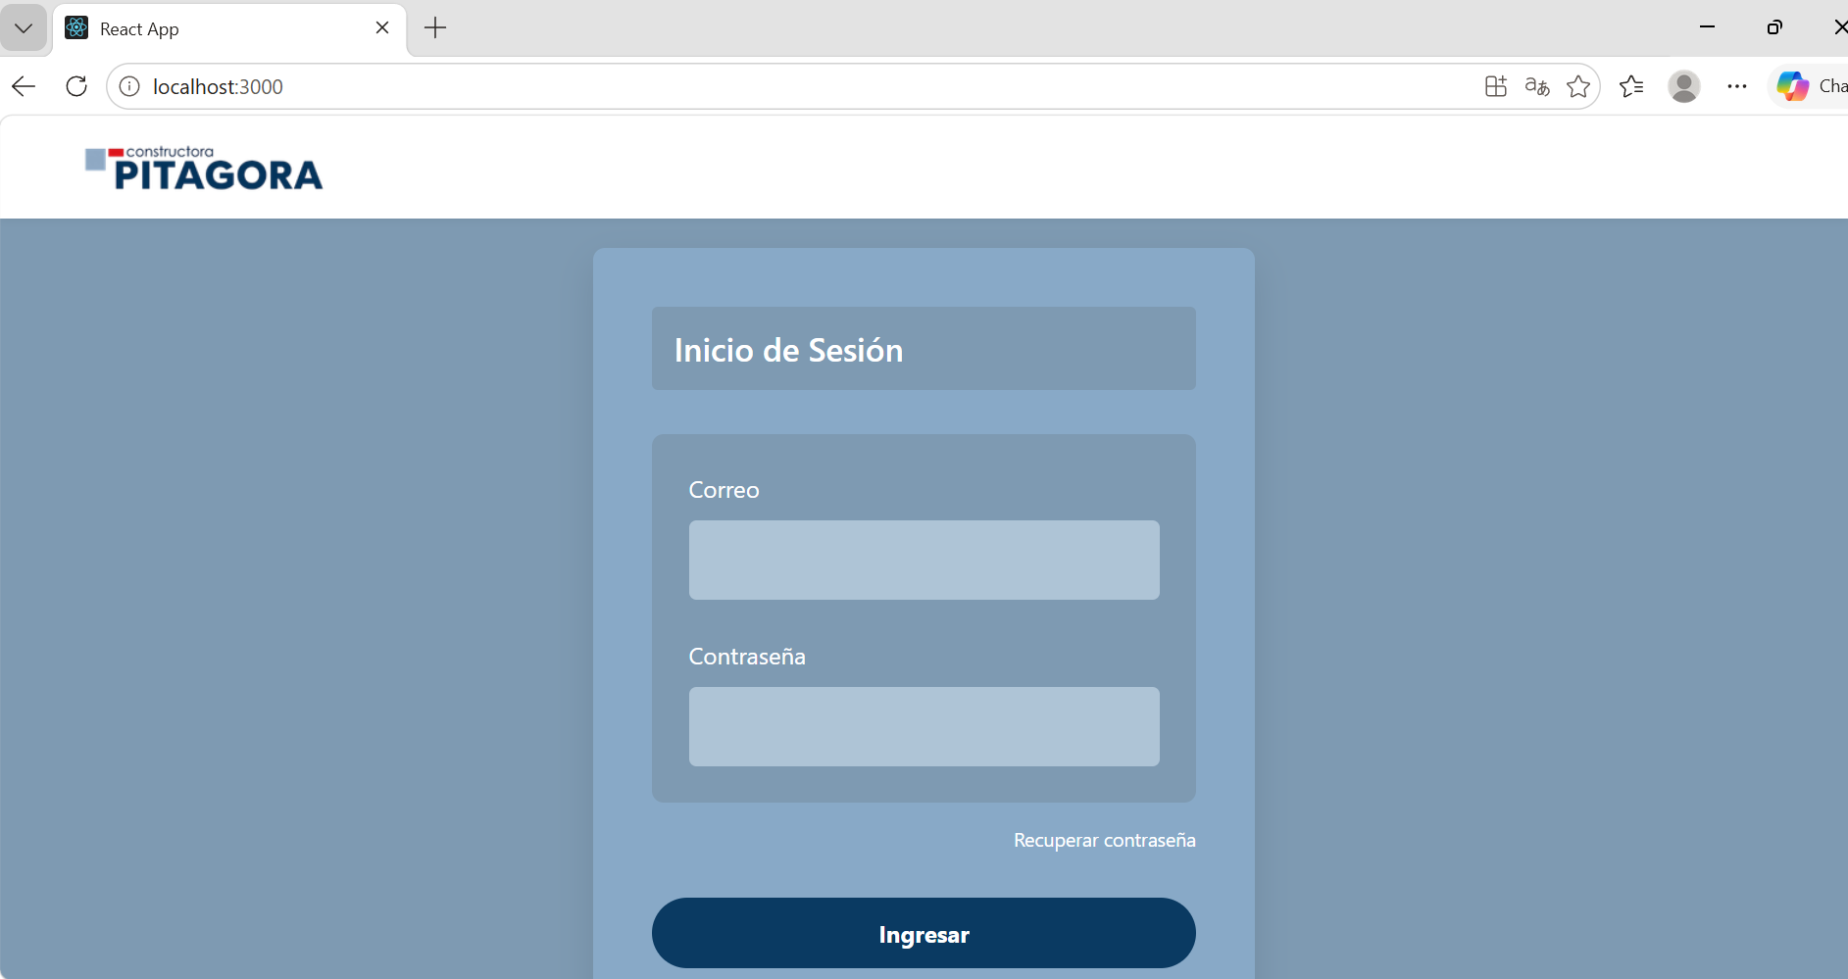

Análisis de la evidencia: El contenedor del frontend procesa adecuadamente los artefactos estáticos de React, permitiendo el acceso local a la aplicación. La interfaz gráfica se despliega sin errores de carga de scripts, confirmando la paridad del entorno de desarrollo.

Gestión de Base de Datos y Copias de Seguridad

Política de Respaldo y Continuidad Operacional
La gestión de los datos relacionales de SGP Pitagora exige resguardar la integridad de la información ante fallos lógicos, corrupción de datos o migraciones de infraestructura. Para ello, se estableció un procedimiento técnico de respaldo (Database Dump) y restauración que permite clonar la estructura y los datos de producción alojados en el proveedor Cloud (Supabase) hacia el entorno local de desarrollo o viceversa, asegurando la continuidad del ciclo de vida del software y la paridad de los entornos.

Procedimiento de Extracción de Copia de Seguridad (Backup)
La extracción de la data estructurada se realiza directamente desde la instancia central de PostgreSQL en Supabase utilizando la herramienta nativa de terminal pg_dump. Este comando genera un archivo de script SQL puro que contiene las instrucciones DDL (estructuras de tablas, restricciones, índices) y DML (registros insertados).

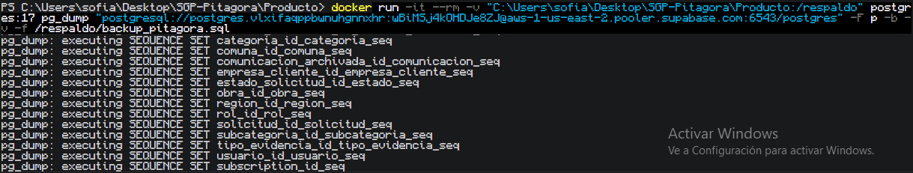

Análisis del proceso: El utilitario lee secuencialmente el esquema de la base de datos de producción a través de una conexión cifrada, empaquetando todas las entidades del MER (tales como solicitudes, obras, usuarios e historiales de estados) en un archivo consolidado e independiente denominado backup_pitagora.sql.

Procedimiento de Restauración en el Entorno Local (Restore)
Para restaurar la copia de seguridad descargada dentro del ambiente de pruebas hospedado en la nube (Supabase) y certificar la fidelidad de la información, se utiliza la herramienta cliente psql ejecutada de forma aislada mediante un contenedor de soporte de Docker. Este proceso inyecta el estado exacto de la base de datos de producción en el servidor remoto a través del puerto seguro del pooler de conexiones (6543), asegurando la integridad de la estructura sin necesidad de instalar dependencias locales en el sistema operativo.
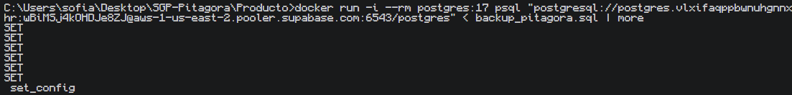
Análisis del proceso: La ejecución de la restauración recrea de forma jerárquica cada una de las tablas, respetando las llaves foráneas y las restricciones de integridad referencial. Una vez finalizado el proceso sin registrar errores de sintaxis, el entorno queda sincronizado y habilitado para la ejecución del plan de pruebas operativas utilizando data real proveniente de producción.

Desarrollo y Plan de Pruebas

Estado de Avance del Software
A la fecha del presente informe, el desarrollo de SGP Pitagora ha logrado certificar la operatividad del núcleo inicial de captura, registro y acceso, encontrándose el resto de las funcionalidades en fase de construcción. El estado actual de los módulos es el siguiente:

Módulos Operativos:

- Módulo Login: Sistema de autenticación completamente funcional para administradores y clientes, incluyendo la lógica de recuperación de contraseña vía correo electrónico.
- Módulo Admin: Dashboard funcional y todas las funcionalidades listas y probadas para su correcto funcionamiento.
- Módulo de Archivado: Repositorio centralizado operativo que captura y almacena de forma inalterable los correos asociados a cada solicitud, actuando como respaldo legal auditable para garantizar la trazabilidad total sin dependencia de bandejas externas.
- Módulo Formulario: Interfaz web de ingreso operativa, con generación de ID automático, registro preciso de fecha/hora y capacidad para la subida de evidencia fotográfica (a la espera de su renderizado definitivo en la vista del cliente).
- Módulo Reportes e Indicadores: Módulo funcional implementado con un motor de métricas y su respectiva exportación a formatos Excel y PDF.
- Módulo Cliente: Módulo funcional para el correcto seguimiento de solicitudes, incluyendo el componente de satisfacción del cliente.
- Módulo Notificaciones: Codificación del motor de reglas para el envío automático de correos electrónicos transaccionales (cambios de estado, resoluciones y recordatorios de firma).

Patrones de Diseño y Buenas Prácticas
El código fuente ha sido estructurado siguiendo estándares de la industria para garantizar el bajo acoplamiento, la alta cohesión y la mantenibilidad a largo plazo:

- Arquitectura en Backend (Java / Spring Boot): Se implementó estrictamente el patrón arquitectónico MVC (Modelo-Vista-Controlador) adaptado a APIs REST. La capa de presentación se encarga exclusivamente de enrutar las peticiones HTTP; la lógica de negocio reside en la capa de Servicios, y el acceso a datos está abstraído mediante el Patrón Repository.
- Arquitectura en Frontend (React 18): El cliente web fue desarrollado bajo una arquitectura orientada a componentes reutilizables. Se emplean Hooks nativos (useState, useEffect) para el manejo del ciclo de vida y del estado, junto con interceptores globales de Axios que adjuntan automáticamente el token de seguridad en cada petición y gestionan redirecciones ante errores de autorización (HTTP 401).

Plan de Pruebas y Aseguramiento de Calidad (QA)
Para validar el cumplimiento de los requisitos y garantizar una experiencia de usuario estable, se diseñó e implementó una suite de casos de prueba funcionales. La ejecución del primer ciclo de pruebas permitió identificar, reportar y mitigar defectos tempranos bajo estándares de calidad de software.
Para revisar la totalidad de los escenarios de prueba, incluyendo precondiciones, datos de entrada y pasos de ejecución detallados, por favor consulte el siguiente enlace:
Casos de Prueba.xlsx

Detalle del Plan de Pruebas

Planilla Plan de Pruebas
Tal como se introdujo en la fase anterior, el aseguramiento de calidad requiere una validación exhaustiva. El equipo de desarrollo ha diseñado y ejecutado una matriz de QA compuesta por 30 casos de prueba detallados.

Debido a la extensión técnica de esta matriz, a continuación se presenta una tabla resumen con los 5 flujos críticos de negocio testeados para certificar la operatividad base del sistema y la trazabilidad de la postventa.

ID | Caso de Prueba | Pasos de Ejecución | Resultado Esperado
CP01 | Login exitoso de administrador | 1. Ingresar correo.  2. Ingresar contraseña.  3. Clic en "Ingresar". | El sistema valida credenciales, genera token y redirige al Dashboard de Administrador.
CP20 | Registro de Solicitud | 1. Completar formulario.  2. Adjuntar evidencia fotográfica. | Sistema genera ID automático, guarda la solicitud en estado "Pendiente" y envía notificación. Excepción por exceso de caracteres o formato inválido.
CP21 | Gestión de Estados | 1. Acceder a detalle de solicitud.  2. Cambiar a EN PROCESO o NO APLICA. | El sistema actualiza el registro e impide saltar estados lógicos. Al cambiar a TERMINADO, se envía correo para aprobación/rechazo.
CP22 | Firma de conformidad | 1. Cliente accede al link desde su correo.  2. Selecciona 'Aceptar' o 'Rechazar'.  3. Asigna puntuación. | El estado cambia a 'APROBADO' o 'RECHAZADO'. Si rechaza, es obligatoria la justificación o se bloquea el envío.
CP29 | Visualización restringida de solicitudes - Perfil Cliente | 1. Hacer clic en "Mis Solicitudes".  2. Seleccionar una solicitud del listado. | El sistema aísla la consulta y despliega de forma inmediata y exclusiva las solicitudes pertinentes a la obra del cliente, navegando de manera fluida a su detalle.

Base de Datos de Pruebas
Para dar cumplimiento a la ejecución técnica de la suite de pruebas, se utilizó el entorno de persistencia aislado en la plataforma Supabase (PostgreSQL) configurado durante la fase de desarrollo. Con el objetivo de no alterar la integridad de un futuro entorno de producción y garantizar la paridad estructural, esta base de datos de pruebas fue inicializada y poblada con un set controlado de datos ficticios. Este poblamiento respetó estrictamente el Modelo Entidad-Relación, sus restricciones de integridad y llaves foráneas, estructurándose en las siguientes dimensiones operativas:

- Parametrización y Catálogos Estructurales: Se inyectó la data maestra indispensable para el despliegue de las interfaces. Esto incluye la jerarquía geográfico-administrativa (16 regiones y 17 comunas de prueba), el catálogo técnico del sector construcción compuesto por 10 categorías principales (tales como Terminaciones Pisos, Sanitario y Eléctrico) junto a sus subcategorías derivadas. Asimismo, se configuraron los 6 estados obligatorios del ciclo de vida de postventa (Pendiente, En Proceso, Terminado, Aprobado, Rechazado y No aplica) para certificar las transiciones lógicas del flujo de negocio y evitar saltos de estado no permitidos.

- Entidades Administrativas y de Seguridad: Se establecieron las bases del control de acceso definiendo los roles ADMIN y CLIENTE, e inyectando un usuario administrador raíz inicializado de forma segura mediante variables de entorno. A nivel de negocio, se registraron 2 empresas clientes (Constructora Los Andes S.A. e Inmobiliaria El Roble Ltda.) operando 2 obras activas. Mediante la inserción de registros en la tabla asociativa usuario_obra, se forzó la relación entre clientes y proyectos, lo que permitió ejecutar pruebas de seguridad de capa lógica para confirmar que el sistema aísla las vistas y restringe el acceso a la información según la obra asignada a cada usuario.

- Transaccionalidad y Repositorio Probatorio: Para evaluar el núcleo del sistema bajo condiciones de uso real, se inyectaron solicitudes de postventa pre-cargadas simulando hallazgos en terreno (con descripciones, ubicaciones exactas en departamentos y costos de reparación estimados). Con el fin de comprobar el funcionamiento de la trazabilidad legal y documental, estas solicitudes fueron enlazadas a registros en la tabla archivo_evidencia (mapeando rutas a imágenes JPG simulando el Object Storage) y a la tabla comunicacion_archivada, donde se insertó un historial íntegro de 6 correos electrónicos transaccionales cruzados entre el soporte y los clientes.

La carga coordinada de este volumen de datos permitió evaluar la correcta renderización del Dashboard administrativo, probar la exactitud de los filtros de búsqueda y certificar que la persistencia de las evidencias y comunicaciones se mantiene inalterable para respaldar a la constructora.

Aplicación de Pruebas de Validación
Para asegurar que el producto final cumple con los requerimientos operativos e institucionales de la Constructora Pitagora, se ejecutó la matriz de validación sobre las distintas capas de la arquitectura del sistema. Este proceso de Aseguramiento de la Calidad permitió certificar el cumplimiento de los siguientes atributos:

- Funcionalidad: Se validó el flujo de datos End-to-End en el ecosistema. Mediante el Backend en Spring Boot, se comprobó que el motor de estados de las solicitudes funciona correctamente, bloqueando transiciones ilógicas. Asimismo, se certificó que el módulo de notificaciones despacha correos automáticos (vía SMTP) de forma instantánea al registrarse un cambio de estado en la base de datos.

- Buenas Prácticas y Calidad (Frontend): Se evaluó la interfaz gráfica construida en React bajo los principios de Responsive Web Design. Las pruebas en emuladores de dispositivos móviles confirmaron que las tablas de datos, los formularios de inspección y los modales operativos se adaptan correctamente a pantallas reducidas sin desbordamiento de contenido. Adicionalmente, se validó el manejo de estados en el cliente para garantizar un feedback visual inmediato durante la subida de evidencias y transacciones de red.

- Seguridad y Control de Acceso: La validación de la capa de seguridad confirmó el aislamiento efectivo de los recursos. Se interceptaron peticiones HTTP comprobando que la ausencia o expiración de un token JWT revoca el acceso a los endpoints protegidos devolviendo un error de autorización (HTTP 401). Además, se certificó que las variables de entorno inyectadas evitan la exposición de credenciales críticas en el código fuente.

Documentación de Evidencias y Copias de Configuración
Para asegurar la continuidad operacional del proyecto y mantener un control estricto sobre las versiones del software, se consolidó la documentación de los respaldos y las configuraciones técnicas solicitadas:

- Control de versiones: Todo el progreso del Frontend y Backend se encuentra respaldado en un repositorio centralizado utilizando Git. Esto garantiza la trazabilidad de los cambios realizados por los integrantes del equipo durante cada iteración del desarrollo.

- Copias de Seguridad de la Base de Datos: Se implementó y documentó el proceso de extracción de dumps relacionales desde la plataforma Supabase mediante el utilitario pg_dump. Estas copias de seguridad en formato SQL garantizan que la constructora posea una instantánea recuperable de su catálogo de obras, usuarios y trazabilidad de solicitudes ante cualquier contingencia.

- Configuración de Entornos: La configuración estructural del proyecto fue respaldada mediante los archivos Dockerfile y docker-compose.yml. Estos archivos de configuración documentan las dependencias exactas y los puertos de los servicios, permitiendo recrear el entorno de ejecución de la aplicación (tanto el cliente web como la API REST) en cualquier servidor local o plataforma PaaS sin fricciones de compatibilidad operativa.

Mejoras Pertinentes Aplicadas
A partir de la ejecución de los casos de prueba, identificamos brechas operativas y procedimos a implementar mejoras directas en el código fuente. Estas correcciones garantizan que el producto final cumpla estrictamente con los estándares de calidad, ética y seguridad exigidos para una solución de nivel empresarial:

- Sanitización de Nombres de Archivo: Durante la carga de evidencias fotográficas, se detectó que la plataforma Supabase rechazaba (HTTP 400 Bad Request) imágenes si sus nombres de archivo contenían tildes, eñes o caracteres especiales. Para solucionar esto, se implementó un algoritmo de sanitización en el Backend (Java Normalizer) que intercepta el archivo, elimina diacríticos y reemplaza espacios por guiones bajos antes de construir la ruta de almacenamiento, asegurando una carga infalible y evitando frustración en el usuario final.

- Prevención de Pérdida de Evidencia: Se identificó un riesgo operativo crítico: un administrador podía transicionar un ticket al estado TERMINADO olvidando adjuntar las fotografías de la reparación, bloqueando permanentemente la carga de estos archivos debido a las reglas lógicas del estado. Para proteger la integridad del proceso y guiar éticamente al usuario, se introdujo una alerta preventiva (Warning visual) en la interfaz mientras la solicitud está EN PROCESO, recordando e instruyendo la carga de la evidencia de reparación de forma previa al cambio de estado definitivo.

Proceso de Aceptación y Validación Académica
Para formalizar la culminación de la fase de desarrollo y certificar que la plataforma cumple con el alcance estipulado, se ha programado una sesión final de cierre y entrega técnica con don Francisco Castillo, coordinador de Postventa de la Constructora Pitagora. En esta instancia se presentará el entorno de software operativo para la evaluación final del mandante, coordinando la futura firma del Acta de Recepción Conforme del sistema.

Por otro lado, es necesario destacar que todo el proceso de levantamiento, arquitectura, codificación de módulos y ejecución del plan de QA ha contado con el acompañamiento formal, la revisión metodológica y la aprobación del docente guía del proyecto, don Arturo Vargas, garantizando la validez técnica y el cumplimiento de los estándares exigidos por la institución.

Lecciones aprendidas
El ciclo de vida del proyecto SGP Pitágora generó aprendizajes significativos para nuestro equipo, tanto a nivel técnico como metodológico:

- Interacción y Comunicación con el Cliente: Trabajar con un mandante real nos enseñó que el desarrollo de software va mucho más allá de la programación. Aprender a escuchar sus problemáticas operativas diarias y traducir esos "dolores" del negocio en requerimientos técnicos concretos fue un desafío clave. Comprendimos que la empatía, la comunicación efectiva y la capacidad de adaptar el sistema a los procesos reales del usuario final son habilidades fundamentales para el éxito del proyecto.

- Priorización de la Usabilidad (UX) en terreno: Comprendimos que obligar al usuario a adaptarse a pantallas sobrecargadas genera rechazo a la adopción del software. Decisiones de diseño como simplificar la vista móvil del cliente y delegar las observaciones técnicas exclusivamente a correos electrónicos automáticos, mejoraron drásticamente la usabilidad y la limpieza visual de la aplicación.

- Paridad de Entornos y Contenedorización: Desplegar la infraestructura con Docker desde el inicio del desarrollo mitigó el clásico problema de "funciona en mi máquina". Mantener un entorno local idéntico al de producción fue vital para garantizar la estabilidad del sistema al integrar el Frontend y el Backend, permitiendo pruebas de red realistas antes del paso a producción.

Conclusión Final
El desarrollo del SGP Pitagora culmina entregando a la Constructora Pitagora una solución tecnológica robusta, segura y escalable que resuelve de raíz su problemática inicial: el caos operativo derivado de la dispersión de información y la pérdida de trazabilidad de sus garantías.

Al migrar de un modelo de gestión manual, basado en correos electrónicos aislados, mensajes de WhatsApp y llamadas, hacia una plataforma web centralizada, se ha logrado estandarizar el reporte de hallazgos y automatizar la comunicación mediante notificaciones transaccionales. La arquitectura implementada, sustentada en un monolito modular en Spring Boot y un cliente dinámico en React, asegura un alto rendimiento, mientras que la integración con servicios Cloud (Supabase) garantiza un respaldo inalterable de la evidencia técnica e histórica.

Finalmente, la rigurosa ejecución del plan de pruebas, la mitigación de vulnerabilidades mediante la sanitización de datos y la implementación de mejoras enfocadas en la experiencia del usuario certifican que el software construido cumple con los estándares de calidad de la industria. SGP Pitagora no sólo blinda la responsabilidad legal de la constructora ante futuras controversias, sino que moderniza y profesionaliza su relación comercial, entregando a sus clientes institucionales un servicio transparente, auditable y eficiente.

